电的基础知识

目标

完成本课程的学习后，将能够：
- 了解电的产生
- 懂得导体，绝缘体及半导体的区别
- 认识各种电的计量单位
- 了解欧姆定律及其三个要素:电源、电流、电阻

1. 电子
在现代的汽车上，采用了种类繁多的电气和电子部件与系统，来确保车辆的正常运行。在许多情况下，电对于发动机、变速器、甚至制动和悬挂系统能否发挥正常功能起着至关重要的作用。对于从事汽车修理业的每个人来说，掌握电的基本工作原理是非常重要的。

电的构成元素
物质、原子和电子
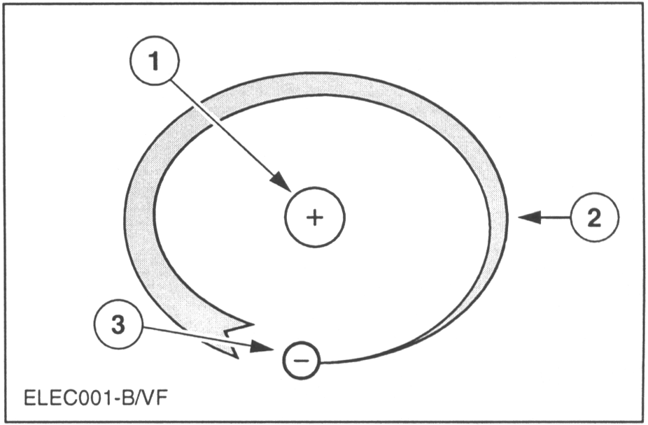
一个原子的构造
1．原子核(质子和中子)
2．电子轨道
3．电子

电被定义为“在某个力的作用下，通过某个导体的电子流”。为了更好地理解这个定义，我们需要了解物质的结构。我们周围的任何事物(固体、液体和气体)均被认为是物质。物质是由许多不同的原子和原子组合构成的。

而原子则是由质子(携带一个正[+]电荷)、中子(不携带电荷)和电子(携带一个负[-]电荷)构成的。

位于原子中心的原子核由质子和中子构成。由于质子携带正电荷，而中子不带电荷，因此中子本身也被赋予正电荷。携带负电荷的电子沿轨道围绕原子核旋转，就像太阳系中的行星沿轨道围绕太阳旋转一样。

同性电荷相斥，异极电荷相吸。由于受正电荷的吸引，负电荷保持沿其轨道旋转。这种吸引力就如同当两块磁铁的北极(正极)和南极(负极)靠得很近时就会相互吸引一样。
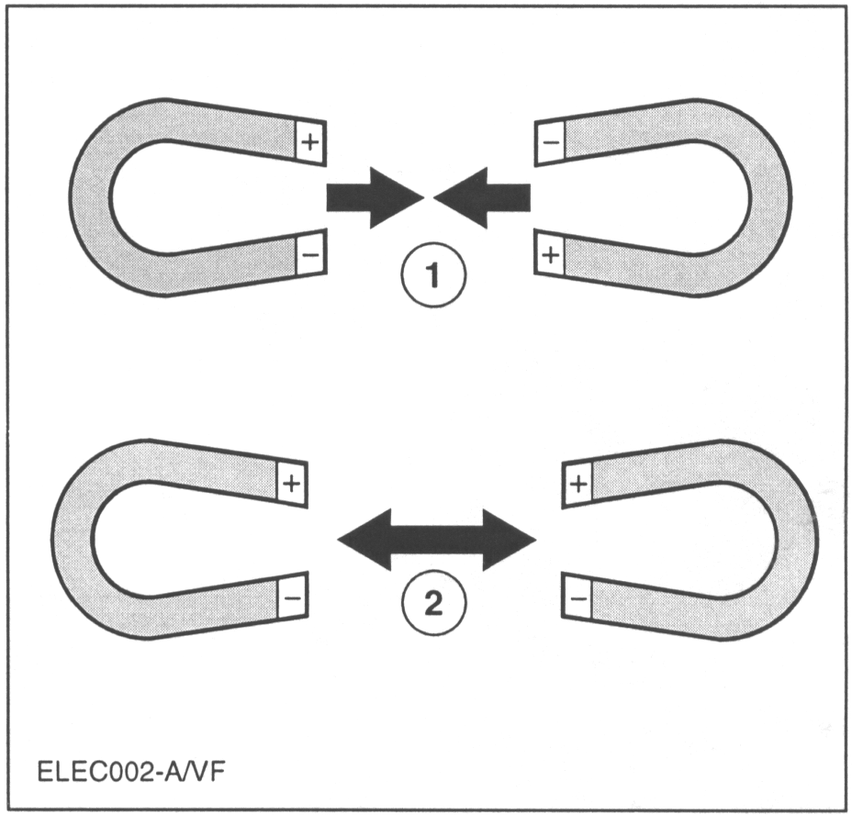
吸引与排斥概念
1．相异吸引
2．相同排斥

电子的运动
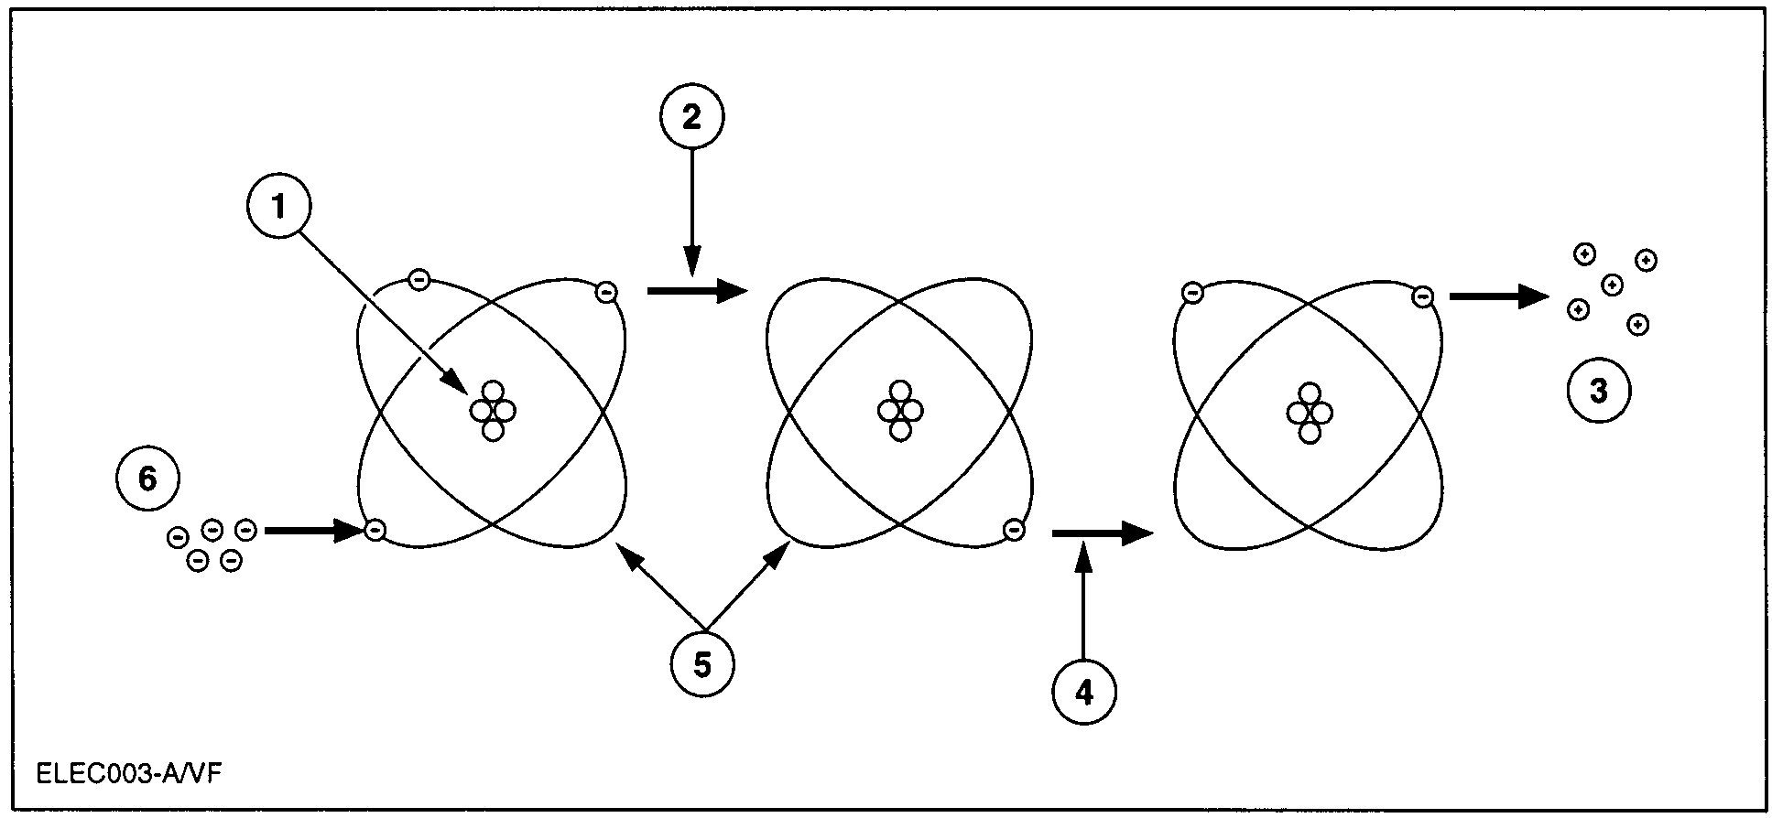
电子流
1．原子核 4．自由电子
2．自由电子 5．导体中的原子
3．质子(正电荷) 6．电子(负电荷)

一个电子以能够保持其轨道的速度围绕中子做旋转运动。中子吸引力与电子旋转所产生离心力之间的平衡使每个电子保持着各自的运动轨道(壳层)。壳层外部的电子叫做价电子。价电子远离中子，且较易脱离运行轨道。如果有一个良好的通路或导体，电子就能够从一个原子流到另一个原子，这样就产生了电流。

丢失一个电子的原子被称为一个正离子。携带有一个多余电子的原子叫做一个负离子。离子在不断地寻求着平衡-正离子试图获得一个电子，而负离子则试图排斥掉一个电子。这些吸引和排斥所产生的力就形成了被称为电动势(EMF)的电压。EMF的另一个名称是“伏特”。我们将在随后的章节中对其进行详细的讨论。电子从一个原子流到另一个原子将产生电流。电子流过一个介质的难易程度取决于该介质的类别；即其是一个导体，还是绝缘体。

导体与绝缘体
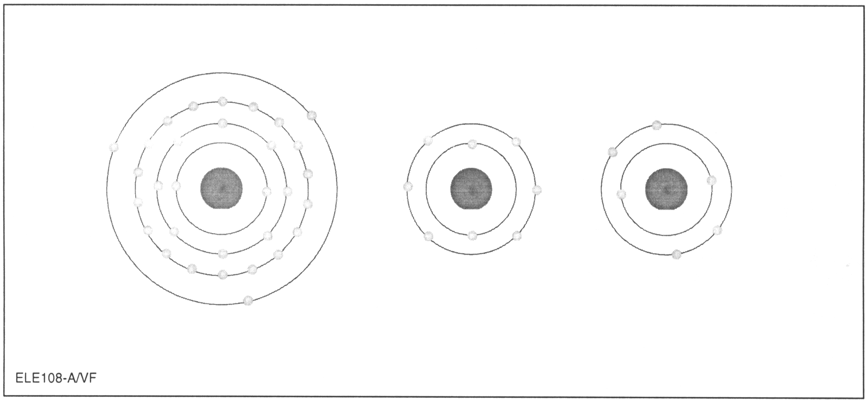
导体
绝缘体
半导体
1-3个电子
位于外环
5-8个电子
位于外环
4个电子
位于外环

导体与绝缘体  原子随物质的不同而有所区别。一种物质的价电子越多，电子越难以通过。相反，价电子的数量越少，该物质越有利于电子的流过。不言而愈，导体与绝缘体之间的区别就在于其价电子的数量。  导体  壳层外拥有少于4个电子的任何物质都是一种良好的导体。铜是应用在汽车导线上的一种常用导体，因为它强度高、成本相对较低而且对电子流的阻力非常小。其他的良好导体还有(按照导电良好性排列)：  • 银  • 金 |  | • 铝  • 钨  • 铁  • 钢  • 汞  虽然银和金是优良导体，但由于其很昂贵，因此不适于汽车的普通应用；而只将其应用在关键用途上。因为金具有很强的耐腐蚀性，所以某些汽车插头是用金制成的。

绝缘体
壳层外拥有4个以上电子的任何物质都是绝缘体。绝缘体是可以防止或阻止电流的物质。采用该种材料包裹导线可以起到绝缘、保护导线和防止电击等作用。具有良好绝缘性的物质：
• 塑料
• 玻璃
• 橡胶
• 陶瓷
• 蒸馏水(不过，饮用水中的矿物质会导电)

半导体
壳层外恰好拥有4个电子的任何物质都是半导体。半导体只有在特定的条件下才导电。安装在电脑、收音机、电视等使用的印刷电路板上的元件一般是由半导体制作的。

2. 欧姆定律
电压
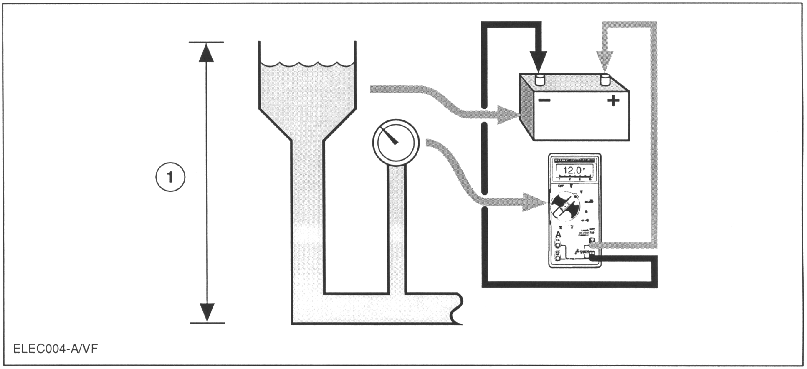
电压与水塔的比较

电势位差

电压是使电流流过一个导体的压力(电动势)。电压的力是由两个原子间的一个“势差”而引起的；也就是说，正(+)电荷与负(-)电荷之间的数量差造成了这种不平衡的状态。

可以将电压与水塔中所形成的水压做一个比较，来说明这个原理。水塔顶部(相当于12V)与低部或地面(相当于0V)之间的势差导致形成水压。

以单位伏特来计量电压，通常缩写为V。绝大多数汽车电路均由车辆电瓶或发电机来提供电源，且通常为12V电气系统。旧式车辆使用6V系统，而卡车为24V。

如果在电瓶正极接线柱与底盘地线之间，测量电瓶所产生的电压，你会发现正是由于两个端子之间势差，才使电流流过电路，且此种情况下的势差为12V。

如果没有电压以及一个连同地线的完整回路，电流就不可能流动。电压和电流共同作用产生了电力，进而做功，例如点亮一个灯泡或使一台电机运转。

电流
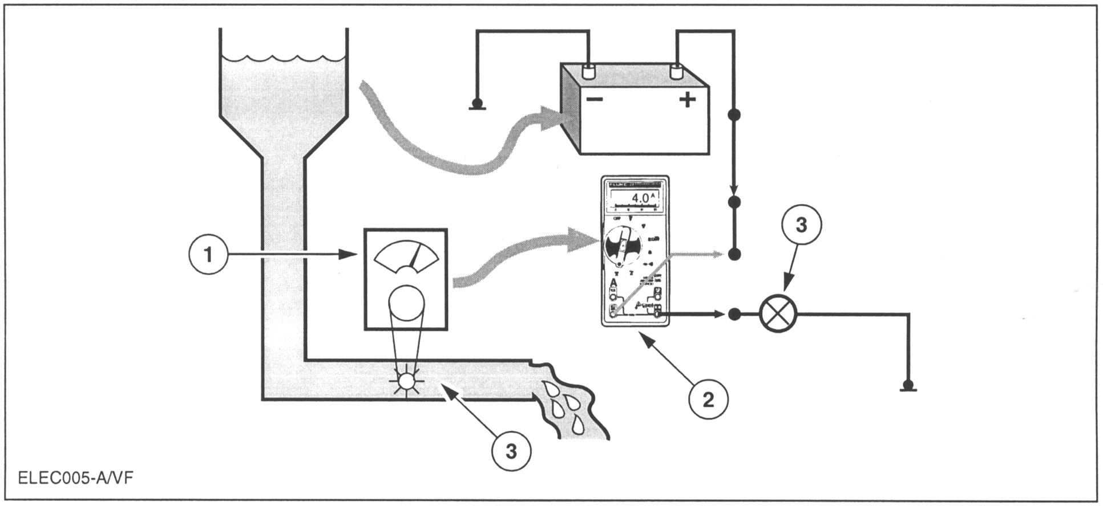
电流与水流的比较

1．水流 2．电流 3．负荷

电流是电子从一个原子到下一个原子的流动。以单位安培来计量电流，通常缩写为A。一个安培表示有6280亿个电子在一秒内流过一个固定点。这里举一个例子，可以说明电流有多么强大。如果低于一个安培十分之一的电流流过人体，将会造成严重伤害。

以水塔为例，我们可以将电流与从水塔流到水节门的水进行比较。让我们再回顾一下电压和电流的定义：电压是正极端子与负极端子之间的电势差，电流是电子的实际流动或运动。那么，水从水塔到地面的实际流动就类似于电流的流动。记住：只有在电压(压力)的作用下，电流才会流动。

以范围模式显示的DC
1．伏特
2．时间

直流电流(DC)
当电瓶一个接线柱处的电子过剩时，就会导致其向缺乏电子的另一个接线柱流动，这样就会形成直流电流。直流电流只沿一个方向流动。直流电的一个优点是可以将其储存在采用电-化学法的电瓶中。
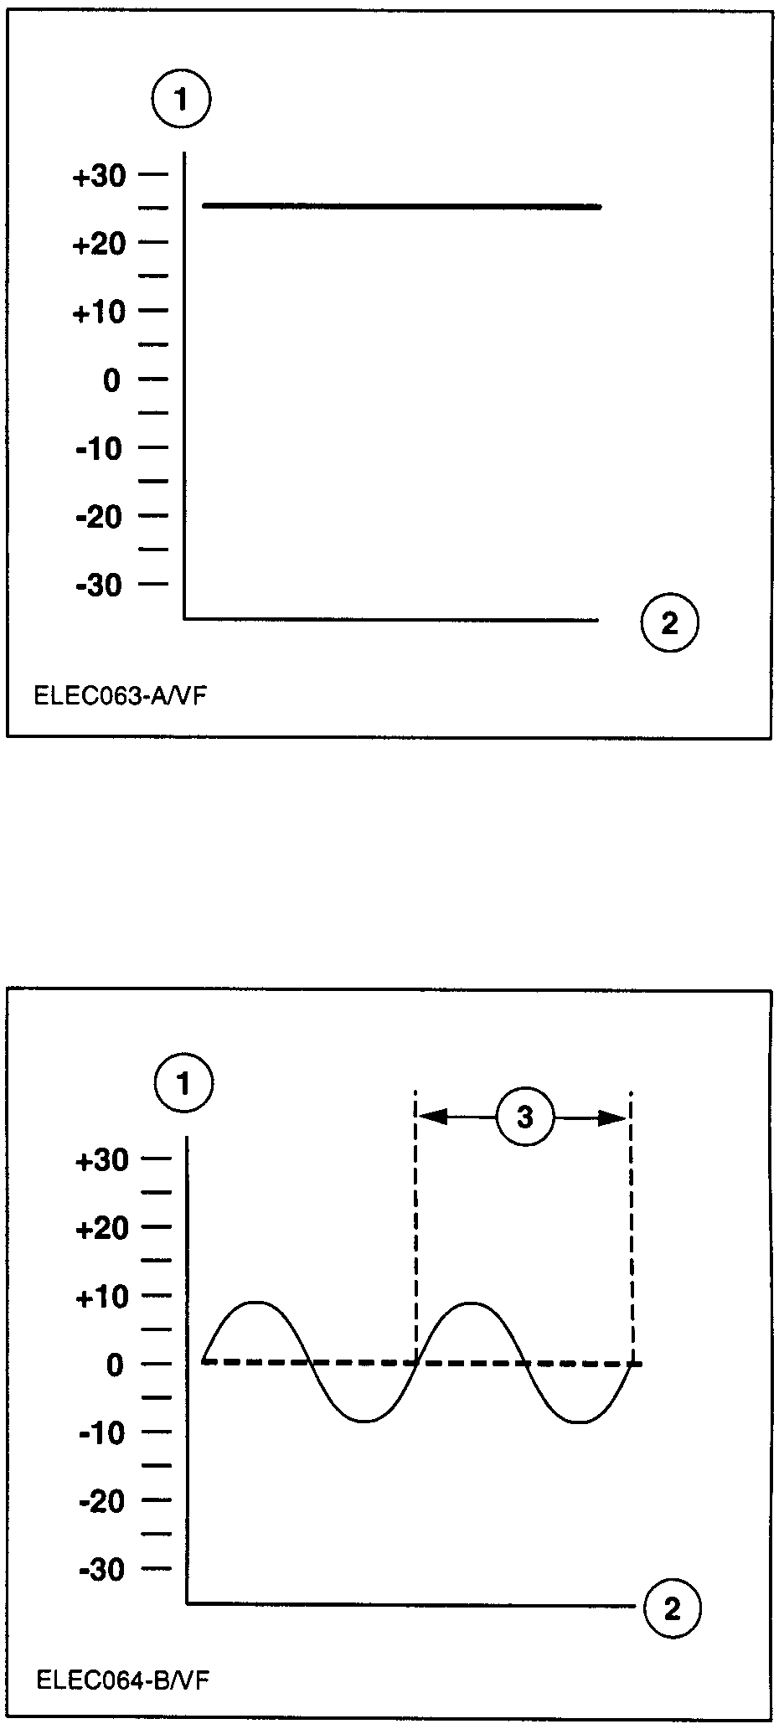
以波形显示的AC
1．伏特
2．时间
3．循环

交流电流(AC)
当改变极性(正极或负极)电流来回流动时，即产生交流电流(AC)。交流电流总是在不断地改变其流动的方向，先沿正极方向流动，然后由沿相反的负极方向流动。这被称为一个循环。

由于其符合正弦函数的数学特点，因此通常使用一个正弦波来表示一个循环。一个循环就是形成完整波形的过程。使用赫兹(Hz)来计量每秒钟的循环次数，也被称做交流电流的频率。

整流
由于汽车电气系统使用的是直流电压，因此必须转换发电机所产生的交流电压。整流是将交流电流转换成直流电流的过程。

为将交流电流整流成直流电流，需要使用被称做二极管的微型半导体。二极管是一种只允许电流沿一个方向(正极或负极)流过的电气元件。在随后的章节中，我们将对二极管进行更为详细的讨论。

电阻
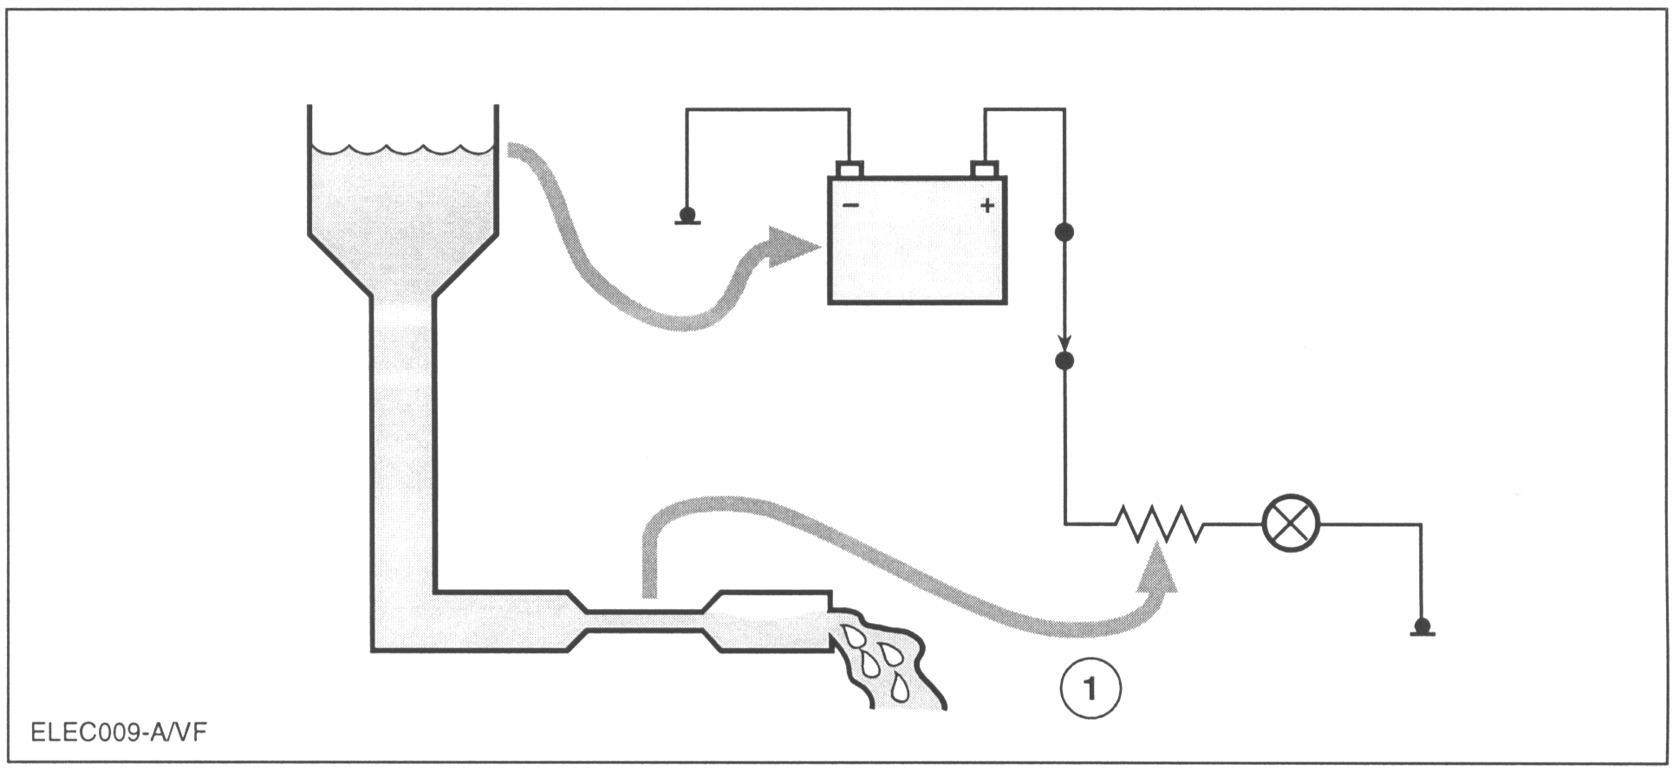

电阻与水管中阻力的比较
1．水管与电路中的阻力

电阻阻碍或限制电路中的电流流动。所有电路均存在一定的电阻。所有的导体例如铜、银和金等同样也对电流具有一定的阻力。我们使用单位欧姆来计量电阻。表示电阻的符号是一个希腊字母omega(Ω)。  并非所有的电阻都是一种负面的影响。在普通的照明电路中，灯泡本身就是利用电阻原理来发光的。灯丝的阻力限制电流的流动，进而使发光点升温，发光。 |  | 一个电路中的无用电阻会消耗电流，使负荷增加，从而导致设备的不良运行或停止运转。  一个电路中的电阻越大，电流就越小。如图所示，电阻就像水管中的瓶颈一样。电阻降低或限制电流的流动。影响电阻的三个因素是温度、以及导线的长度和直径。

温度
温度对不同的材料有着截然不同的影响。例如，铜和钢的电阻是随着温度的升高而增大。当这些材料的温度升高时，其电子将更加牢固地保持其旋转轨道；这样，就使电子从一个原子到另一个原子的流动更加困难。

尺寸
影响电阻的第二个因素是被用作导体的材料的尺寸。较大尺寸的导体意味着可同时流过更多的电子。反之，流过的电子就少。当使用导线作为一个导体时，导线直径越小，电阻就越大。而当增大导线的直径时，电阻就会减小。

长度
最后一个因素是导线的长度。增加长度，电阻就会增大。这是因为，电子必须经过更多的原子。电子通过较短的导线时，就会经过较少的原子以及受到较小阻力的影响。

腐蚀
一个电路的腐蚀也对电阻产生一定的影响。腐蚀是由于暴露在诸如盐、水和污物等物质中所造成的。一旦出现腐蚀，电阻就会增大。

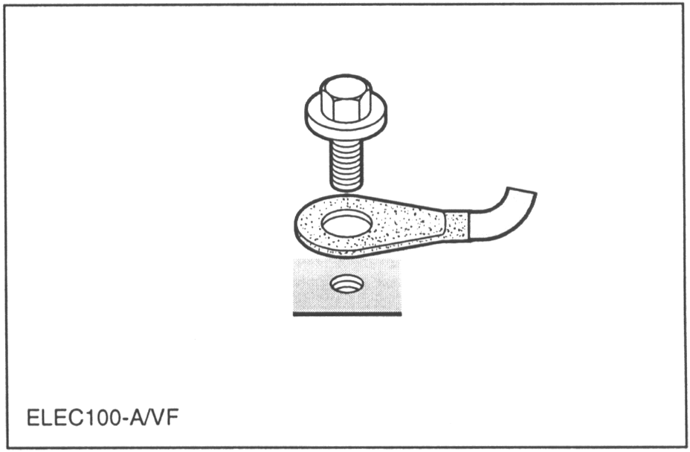

欧姆定律
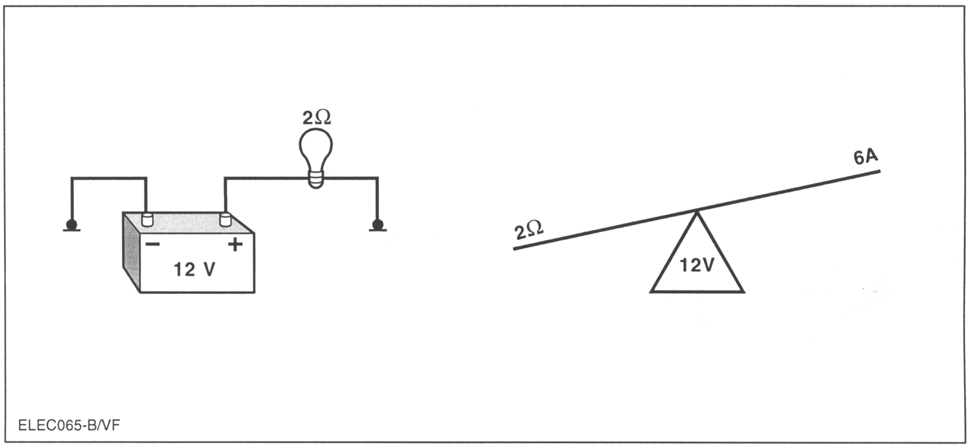
图解欧姆定律

电压、电流和电阻相互间有着某种特定的关系。了解这种关系并能够将其应用到实际电路中是非常重要的，因为这种关系是全部电气故障诊断的基础。

十九世纪的一位科学家，乔治 欧姆发现：需要一个伏特的EMF来推动一个安培的电流通过一个欧姆的电阻。电流与所施加的电压成正比，而与一个基本电路中的电阻成反比。使用以下公式，可以描述欧姆定律，以说明电压(E表示电动势)，电流(I表示强度)和电阻(R)之间的关系。

E=I x R 或 电压=电流 x 电阻

示意图显示了一个具有12V电源、2欧姆电阻和6安培电流的电路。如果改变电阻，电流也会发生相应的变化。

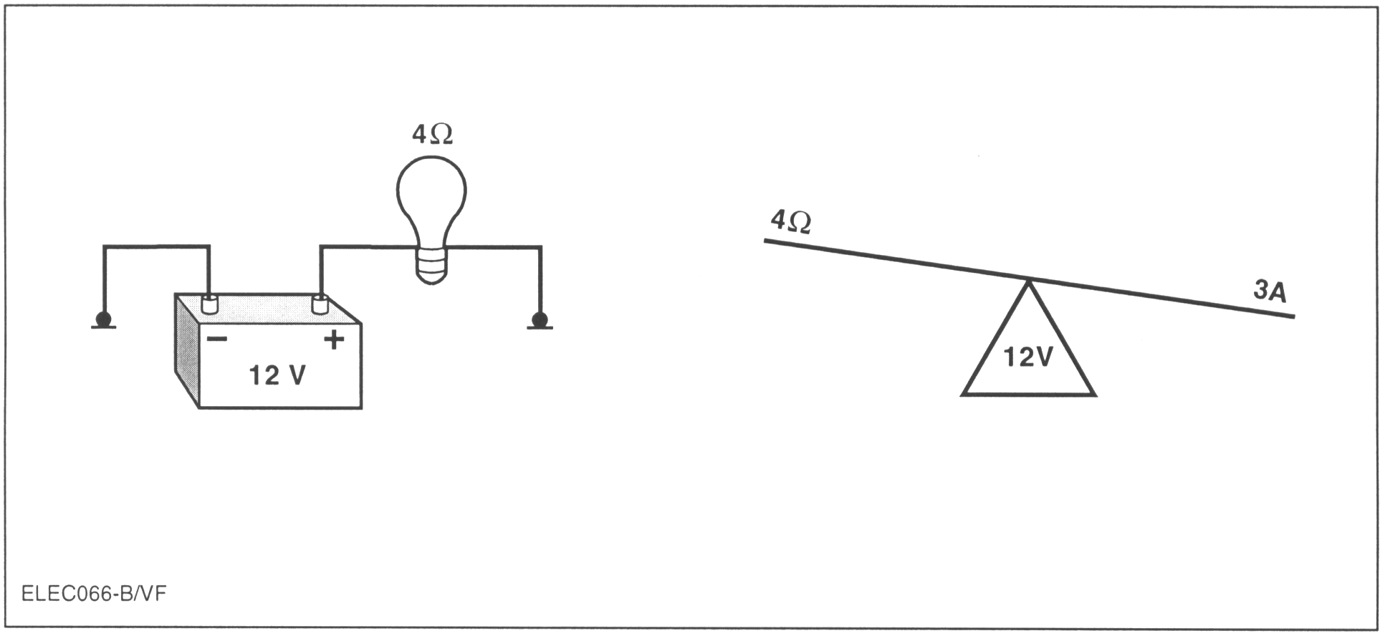
增加电阻的作用

示意图显示电阻被增加到了4欧姆。欧姆定律证明电流与电阻成反比。因此，电流降低到3安培。

利用欧姆定律环图
利用如下所示的欧姆定律环图是记忆欧姆定律的一种简易方法。水平线表示“除”，垂直线表示“乘”，遮住你所要确定数值的字母。

如果已知一个给定电路的其中两个数值，你可以求得另一个未知数值。只需简单地代入公式中的电流、电压和电阻的数值，就可以求得未知数值。

• 例如，要确定：

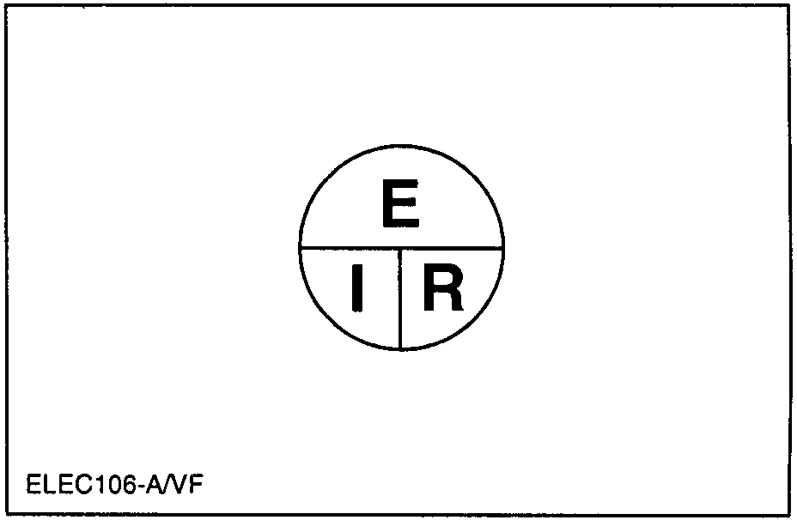
欧姆定律环图(E=I x R)
- 电阻，遮住R。所得到的公式为：E/I(电压除以 电流=电阻)
- 电压，遮住E。所得到的公式为：I x R(电流乘以电阻=电压)
- 电流，遮住I。所得到的公式为：E/R(电压除以电阻=电流)

了解表示电压和电流时所使用的不同字母是非常重要的。例如在某些情况下，只简单地使用字母“V”来表示电压。在欧姆定律中，则使用电压的另一个术语“电动势”，即字母“E”来表示电压。此外，可以使用字母“I”，“A”或“C”来表示电流。

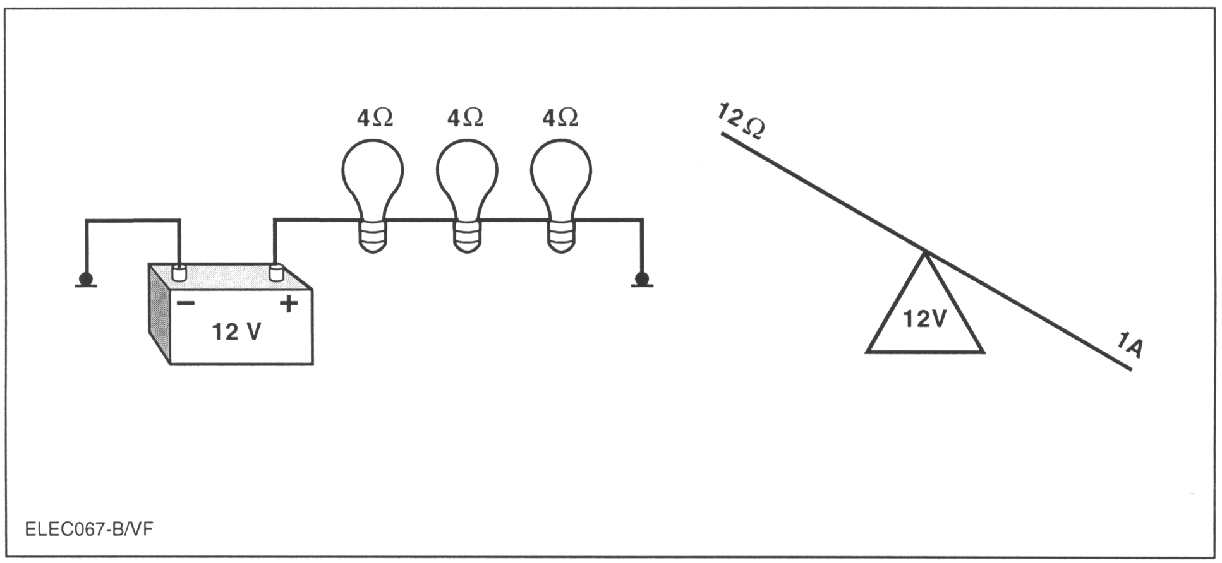

增加电阻的作用
图示中，电阻已被增加到12欧姆。电流降低到1安培。

如果电压不变，则：
- 电流随电阻的增大而减小。
- 电流随电阻的减小而增大。

如果电阻不变，则：
- 电流随电压的增大而增大。
- 电流随电压的减小而减小。

应用欧姆定律
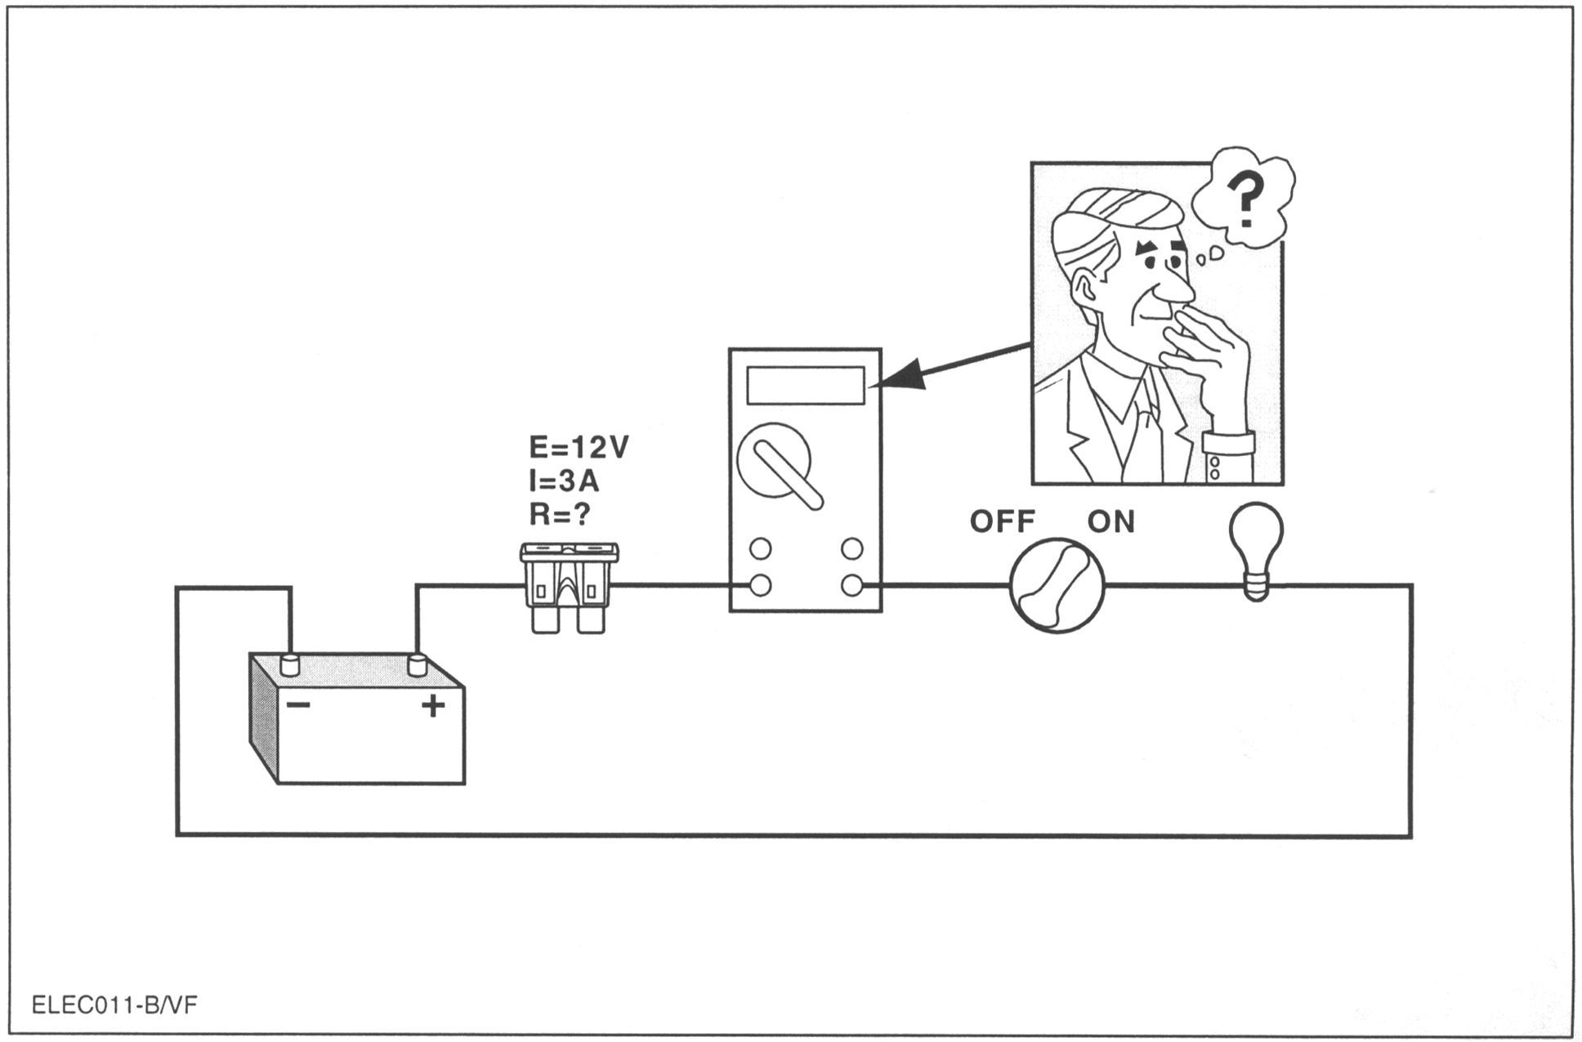

应用欧姆定律的电路示例
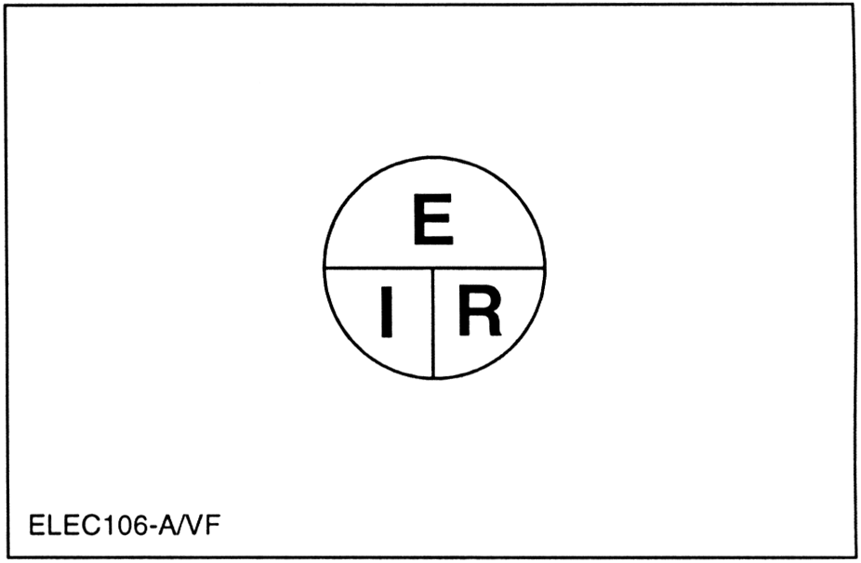
欧姆定律环图(E=I x R)
应用欧姆定律，解决上图所示之问题。图中显示了在一个电压和电流分别为12V和3A的电路安装了一个灯泡。现在，需要确定电阻。你如何来解决这个问题：
• R = E/I
• R = 12V x 3A
• R = 4 Ω

瓦特

许多电气装置都被标定为消耗多少功率，而不是可产生多少功率。通常，采用瓦特来表示功率消耗。

735瓦特 = 1公制马力

功率、电压和电流之间的关系可用以下功率公式表示：
P = E x I
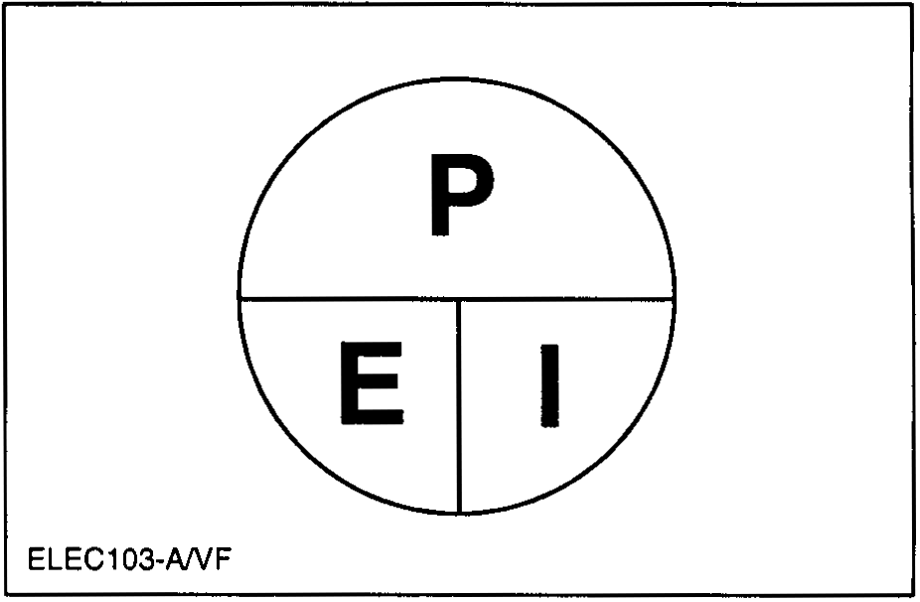
功率公式

换言之，即瓦特等于电压乘以电流。

例如，如果一个电路的总电流为10安培，电压为120伏特，则：
P = 120 x10
P = 1200瓦特

在一个电路中，如果电压或电流增大，则功率也随之增大。额定瓦特的最普通应用可能要算是灯泡了。通常，采用其所消耗的瓦特值来标定灯泡。

电气测量设备

目标
完成本课程的学习后，将能够：
- 了解各种测试设备的功能
- 熟练掌握数字万用表的使用方法
- 了解几种常用设备的使用注意事项

1. 跨接线、测试灯
准确的测量数据和正确的电路故障分析很大程度上取决干所用仪表的精确性。一个具有正确读表和理解读数能力的维修人员，必须具有以下几个方面的能力：

- 选择合适的仪器及量程。
- 正确连接测试仪器。
- 校正测试仪器。

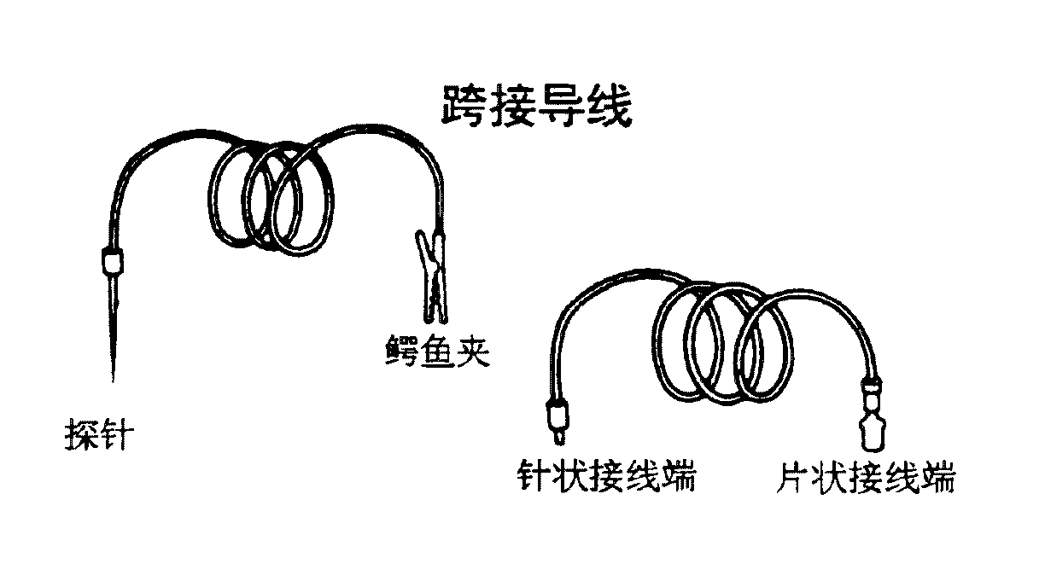

通导性测试笔
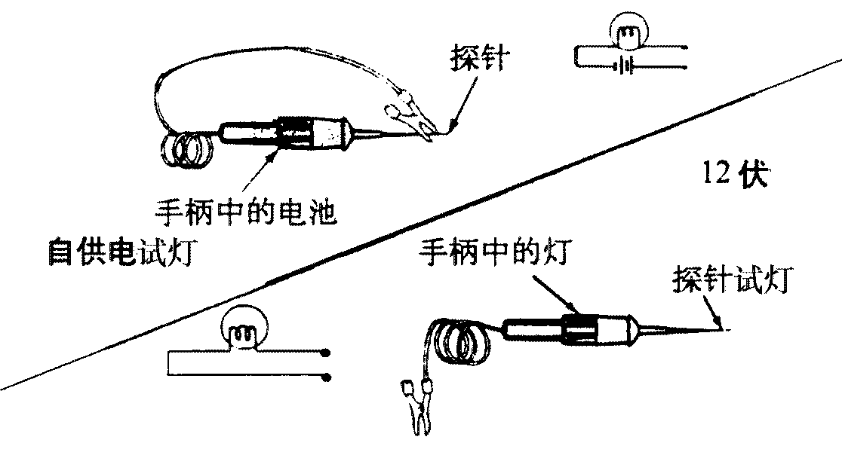
导性测试笔或称自供电试灯用于测试某一电路是否具有完整的支路或是否具有通导性。这种测试笔的手柄内装有一节干电池和一个灯泡，它的一端是探针，另一端带有鳄鱼嘴的夹子和导线。将其与某一电路串联时，干电池将电流送入整条电路，如果电路是完整的，灯泡就会亮起。这是一种快速检测工具，但不能代替欧姆表。

与欧姆表一样，通导性测试笔不应接在一个带电的电路中，否则，测试笔中的灯泡会被烧坏。

试灯

12伏试灯是用于测量电路中是否存在电压。它看起来与通导性测试笔很相似，但它没有内部电池，而且其灯泡为12伏的。当试灯一头接地，另一头探针触到带电压的导体时，灯泡就会亮。与通导性测试笔一样，试灯不能取代电压表。因为它只能显示是否有电压，但不能显示电压的高低。

跨接导线

跨接导线有时可作为故障诊断的辅助工具，可用于跨过某段被怀疑已断开的导线，而直接向某一部件提供电的通路，也可用于不依赖于电路中的开关或导线而向电路中加上电池电压。它可配上与通导性测试笔相同的探针和夹子，也可设计为各种特殊形式。

要定期用欧姆表对跨接导线本身进行通导性的测试。导线自身接头产生的电阻将影响故障诊断的正确性。

测量
测量仪表测量的内容包括：
- 电压
- 电阻
- 电流
- 电路通导性（电路是否接通）

测量装置种类
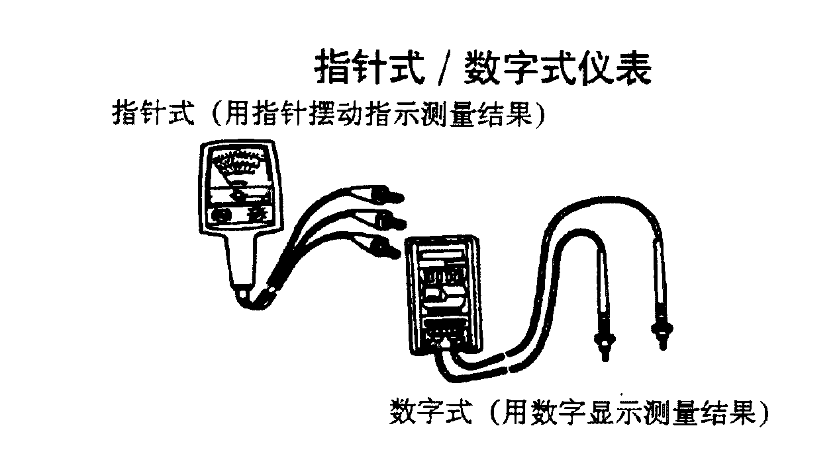

虽然有专门测量电压、电阻或电流的仪表，但现在所使用的绝大部分仪表都可测量全部这三种数据，被称为万用表。电气仪表又分为指针式和数字式两种。

- 万用表的使用

指针式仪表

指针式仪表利用一个在所测数值相关刻度上摆动的弹簧指针来显示所测数据。测量数据实际上是与电表内的已知数据相对照，并反映在表盘上。使用者要按所设定的量程，判定并读出仪表上的示值。
几种指针式测量仪表：
- 电压表一用于测量电压。
- 欧姆表一用于测量电阻。
- 安培表一用于测量电流。
- 万用表（电压／电阻／电流）一用于测量电压、电阻和电流。

注意：在测试时，如果测量仪器提供或抽取过多的电流，可能会造成电路和电子部件的严重损坏。测量电子电路必须使用专用仪表。除非测试过程特别要求，所有电子电路的测试都必须使用数字式仪表。

电压表

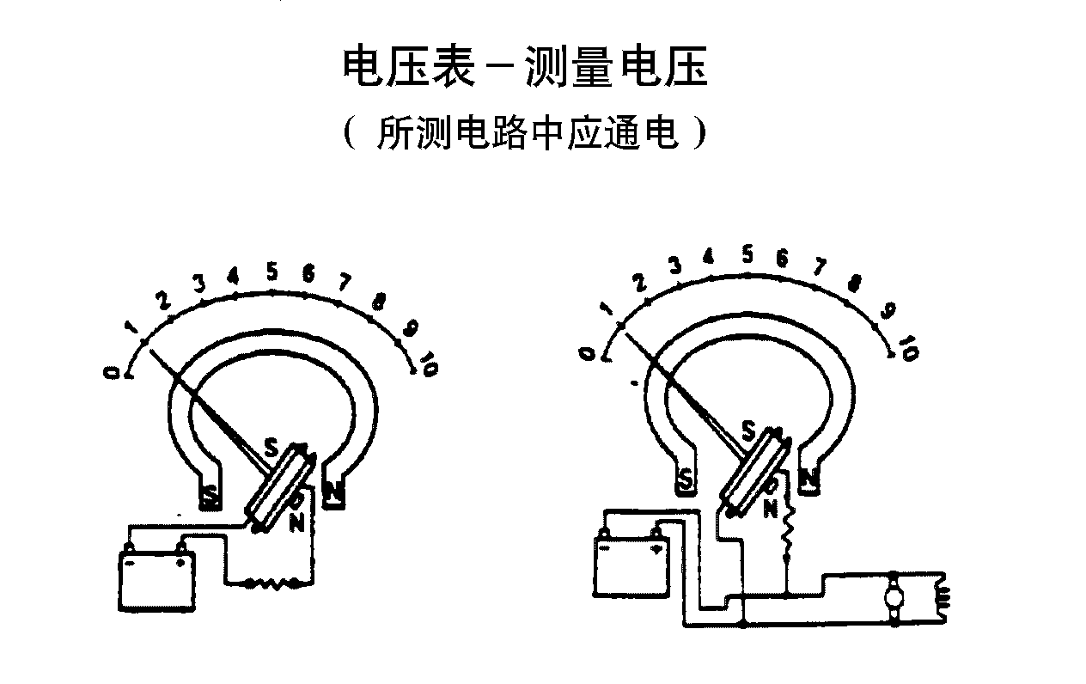

电压表是所有测量仪表中使用最广的一种。除了测量电路中的电压，还可以测量电路中两点间的电压降。测试时，只要电压表并联于一个具有电压差的电路中，电流就将流经电压表，并与表中已知数据相对照，然后将所测数值显示在仪表盘上。

大部分高质量的仪表是由表内以干电池为电源的内部电路提供已知数据。如果电池电力不足，就将影响读数的精确度。因此，要时常检查表内电池以确保数据的准确性。大部分数字式仪表都有一个电池警告标志，用来显示电池的电位状况。

还有一些指针式仪表，用永磁体产生参照，它们也十分精确。这些仪表测试量程档上没有“OFF”（关）位置，而是以电压测试档起到“OFF”作用。

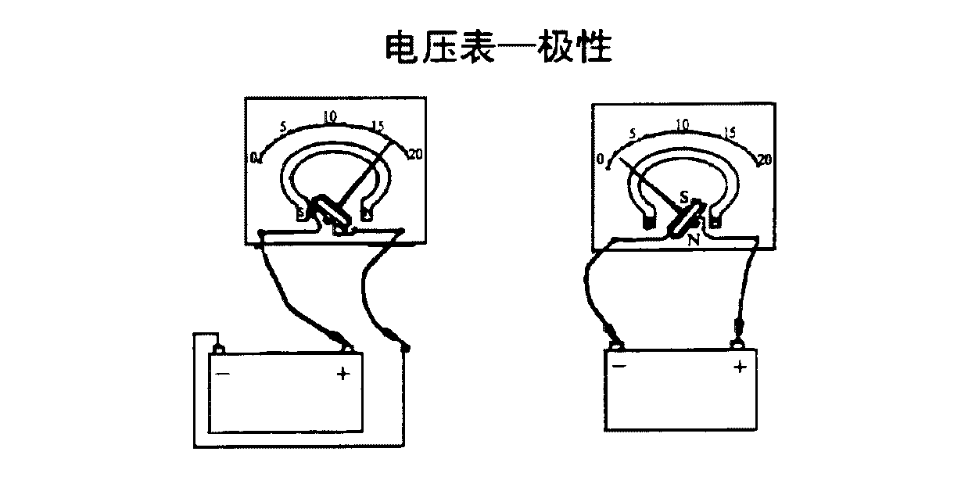
进行电压测量时，所测电路必须通电，仪表的探针（表笔）应并联于所测部件的两端。

电压表具有极敏性，它可显示正电压或负电压。数字式电表用“＋”或“－”符号来表示正电压或负电压。指针式仪表则需通过交换表笔来取得读数。

电压表有几个供选择的档位。各档的量程不同仪表有所不同。所选择的量程档应以得到最精确读数为准。
一般指针式仪表的量程档位为：
- ２伏
- ２０伏
- ２００伏

一般数字式仪表的量程档位为：
- ２００毫伏
- ２０００毫伏
- ２０伏
- ２００伏
- １０００伏ＤＣ
- ７５０伏ＡＣ

欧姆表
欧姆表是欧姆定律的直接表现方式：知道其中两个已知数，就可知道第三个未知数。施加于某一电路一个已知电压，将流过的电流与表内存贮数据对照，就可得出电路中的电阻值。

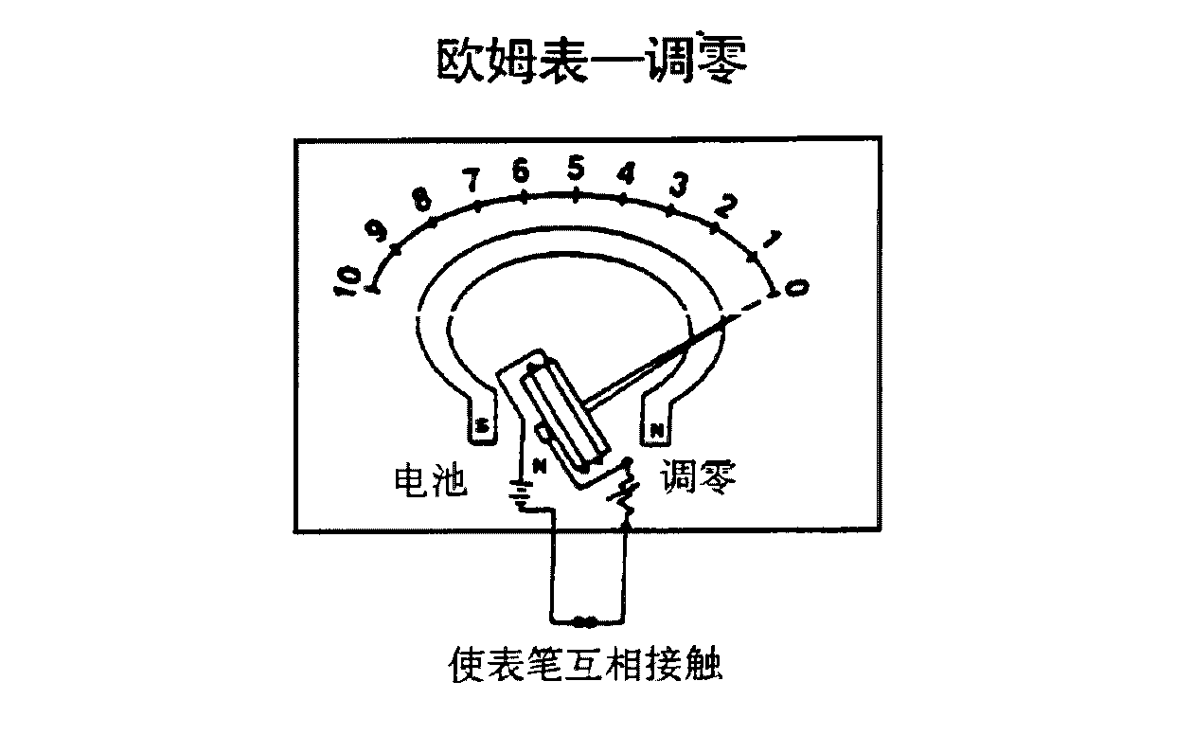

使用欧姆表前，必须将其校准到“０”欧姆的位置，这样才能得到准确的读数。每一次变换量程档都要对其重新校准。否则读数可能出现误差。

指针式欧姆表调零时，使两表笔互相接触，仪表的指针应移向表盘右侧。

精确调整指针零位时，应转动零点调节旋钮直到指针与刻度盘上的零点对齐。

数字式欧姆表调零时，同样使两表笔互相接触，如果显示屏上显示不为零，则说明表内电池可能电力不足，需要更换电池才能使用。
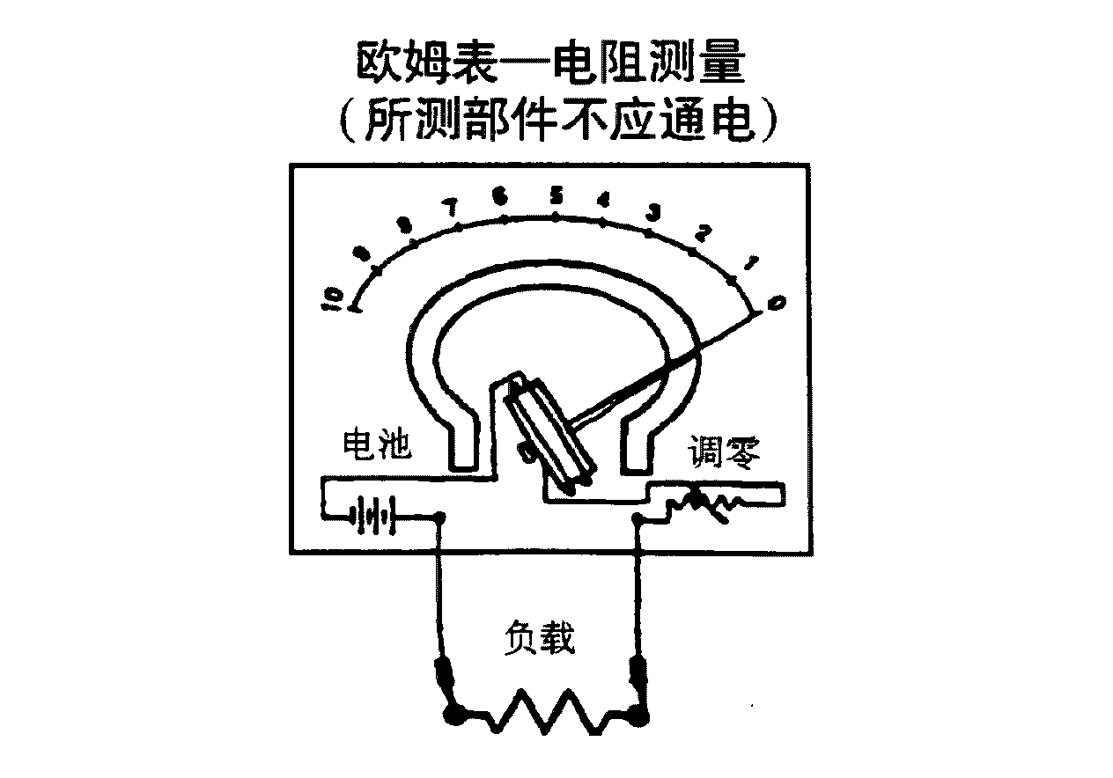

当测量仪表的两支表笔没有碰在一起或没有与所测电路连接时，表上所示应为无穷大电阻。指针式仪表的指针应停留在刻度盘的最左侧，数字式仪表则在显示屏的最左侧显示“1”或“＋1”。

欧姆表中的各种不同量程档可用于大范围电阻值的测试。如果你不知道所测电阻的大约范围，你应首先选择较高量程档，然后再向低量程档转换。

典型的量程档为：
- ２００欧姆
- ２０Ｋ欧姆
- ２００Ｋ欧姆
- ２０００Ｋ欧姆

测量电阻时，要首先确定所测部件没有电流通过，然后再将仪表与所测元件的两端连接。同时还要使该部件在电路中与其他部件分开。进行测量时，表内的电池向所测部件提供电压，使电流通过该部件，仪表利用内部已知数据比较与所流经的电流进行比较，这样，该部件的电阻也就显示在仪表上了。

注意：绝对不要将欧姆表接在带电的电路中。否则电路中的电流会立刻损坏仪表中的线圈。某些仪表内装有保险来保护仪表。
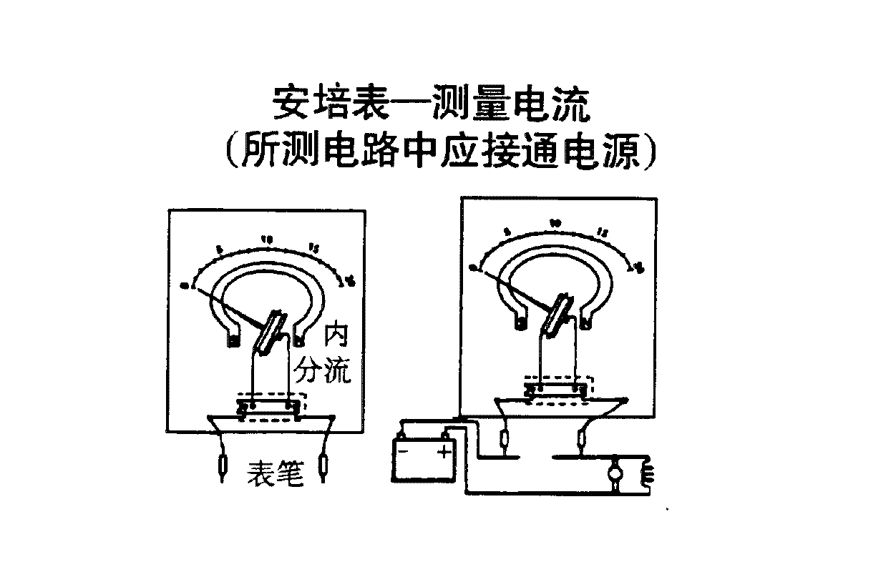

安培表

安培表用于测量流过某一电路的电流量。有两种安培表常用于汽车故障诊断，即内分流式安培表和感应式安培表。内分流式安培表用于小电流的测量，测量时串联于所测电路之内。一般来讲，这种仪表只能承受10安培或更小的电流。万用表也属内分流式安培表。感应式安培表用于较大电流量的测量，如起动和充电系统的测试。

内分流式安培表必须与所测电路串联，绝不能与所测部件并联。否则将使原应流经部件的电流绕过该部件直接流入仪表，过高的电流会烧坏仪表和电路。

当安培表与所测电路串联时，电流将通过表内的一个固定电阻。另外一条电阻较高的电路与上述电阻并联，电流的大小就通过该电路显示在仪表上。这类安培表对于小电流量的测量十分精确，特别是测量电子电路。这种内分流式安培表和万用表的最大读数一般是10安培。

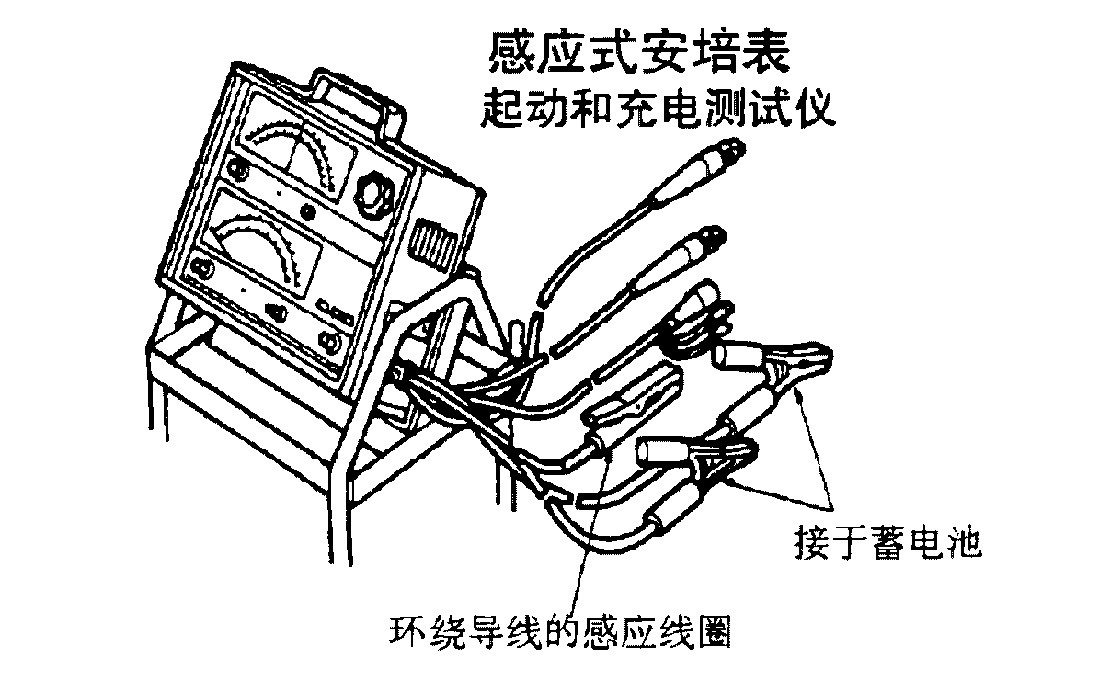

感应式安培表使用三条接线来获得流经电路的电流。两根带有夹子的粗线连接电池的正负极，为仪表提供电源，第三根线的夹子上带有一个铁芯、测量时将铁芯夹在被测的导体上。当电流通过导体时，铁芯周围的磁力线在夹子的铁芯中产生感应电流，感应电流显示在仪表表盘刻度上。这类仪表不应用于小电流量的测量，因为它不是用来精确测量低于10安培电流的仪器。

串联电路的测量

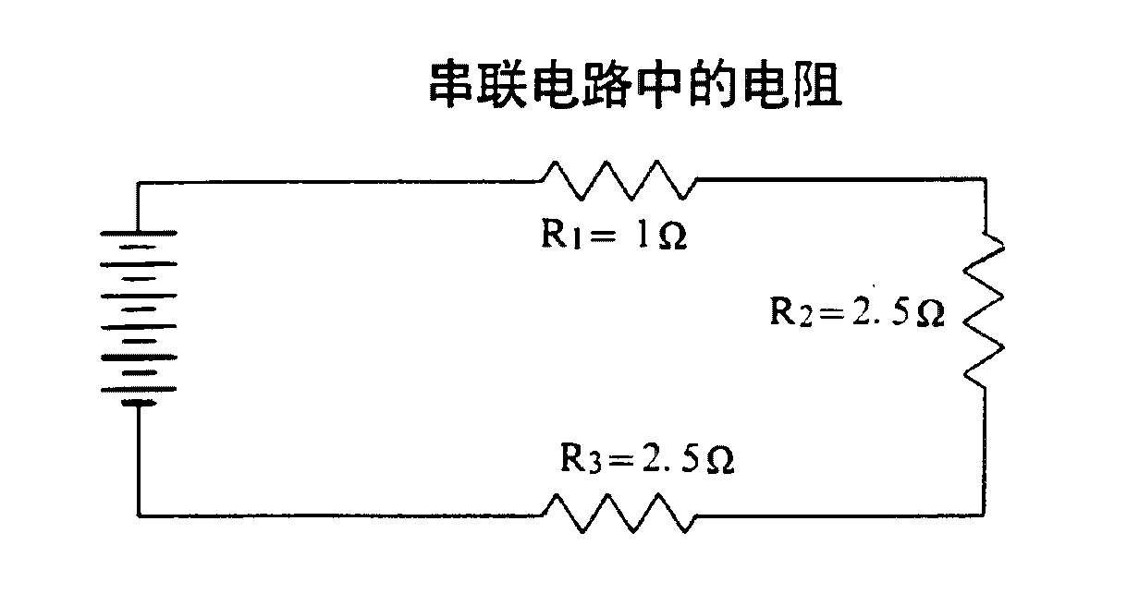

电阻

串联电路中的电阻是累加的。将所有电阻加起来。就可知道电路中的总电阻。上图中：
R_{t}（总电阻）=R₁+R₂+R₃
R_{t}=1.0Ω+2.5Ω+2.5Ω
R_{t}=6.0Ω

电流

在串联电路中，相同的电流要通过电路上的所有负载。就是说，如果测量串联电路的电流，则任何测点测出的电流都一样。电流的大小可由欧姆定律得出，电流是电路中电压和电阻的函数。
串联电路中的电流值由电压除以电阻得出，上图中：
I=E/R_{t}
I=12V/6.0Ω=2.0A

电压
在串联电路中，当电流流过的电阻（负载）越多，电压就降得越低。

并联电路的测量

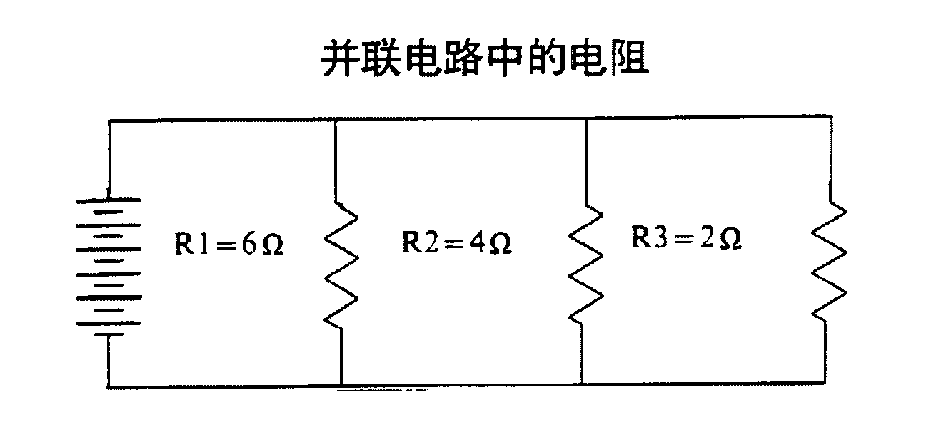

电阻

在并联电路中，总电阻小于最小电阻。你可使用虚拟电压法来决定并联电路中的总电阻。

虚拟电压法
第一步——为电路设定一个虚拟电压
第二步——决定流经每一负载的电流
第三步——将流过每一负载的电流加起来，从而计算出总电流值
第四步——用虚拟电压除以总电流值就可得出总电阻值
第一步——设电压=12V
第二步——流经R₁的电流：I₁=E/R₁=12V/6Ω=2A
流经Ｒ₂的电流：I₂=E/R₂=12V/4Ω=3A
流经Ｒ₃的电流：I₃=E/R₃=12V/2Ω=6A
第三步——2A+3A+6A=11A
第四步——RT=E/I=12V/11A=1.09Ω

电流

在并联电路中的电流是各支路电阻和电路总电阻的函数。我们可以把每一支路看成是独立的且具有其总电阻和电流的串联电路。如果每一支路中的电阻不同，其电流也将不同。
- I=E/R=12V/6Ω=2A（支路1）
- I=E/R=12V/4Ω=3A（支路2）
- I=E/R=12V/2Ω=6A（支路3）
用系统中的总电阻可求出电路中的总电流。
总电流:I=E/R=12A/1.09Ω=11.0A

电压
并联电路中，各支路的电压均等于电源电压。

数字表
数字万用表(DMM)在许多方面都优于绝大多数型号的模拟表，其中最主要的方面是它更准确。

影响模拟表精确度的因素不单是内部电路, 指针也会因从不同的角度观察仪表而指在不同的位置。 而数字式的却不必因此为读数不准而担心。

当数字万用表的正导线带电而负导线接地时,它即在读数前显示一个“+”符号。 如果两极导线相反, 读数前将会出现“-”符号, 以示相反极性。 J39200 Fluke 87数字万用表没有极性感应, 其正极导线可接地, 而负极导线与电源相接时并不损坏电路或仪表。

数字万用表(DMM)有一个测试值的电子数字读出装置。 数字万用表具有使测试精确的电子电路, 其准确度超过0.1%, 远远超过模拟表。 数字万用表已日益普遍用于电气诊断和检测, 尤其是电气系统的检测。

长安福特使用至少10兆欧输入阻抗的数字万用表。 万用表只有用于电压档时,输入阻抗对它才适用，也就是说用10兆欧电阻的万用表检测可防止被测电路负载下降。 换言之, 对汽车电路而言, 这样高的电阻既可对电路上某些敏感的元件进行测试又可做到不损坏和改变它们的电路。
---注意---
阻抗是电流通过仪表的一条导线到另一条导线的电阻。 输入阻抗大时产生的灵敏度也高, 并能避免仪表影响被测试的电路。 电阻单位为欧姆。 阻抗和电阻都是“对电流的阻抗”。

读数保持
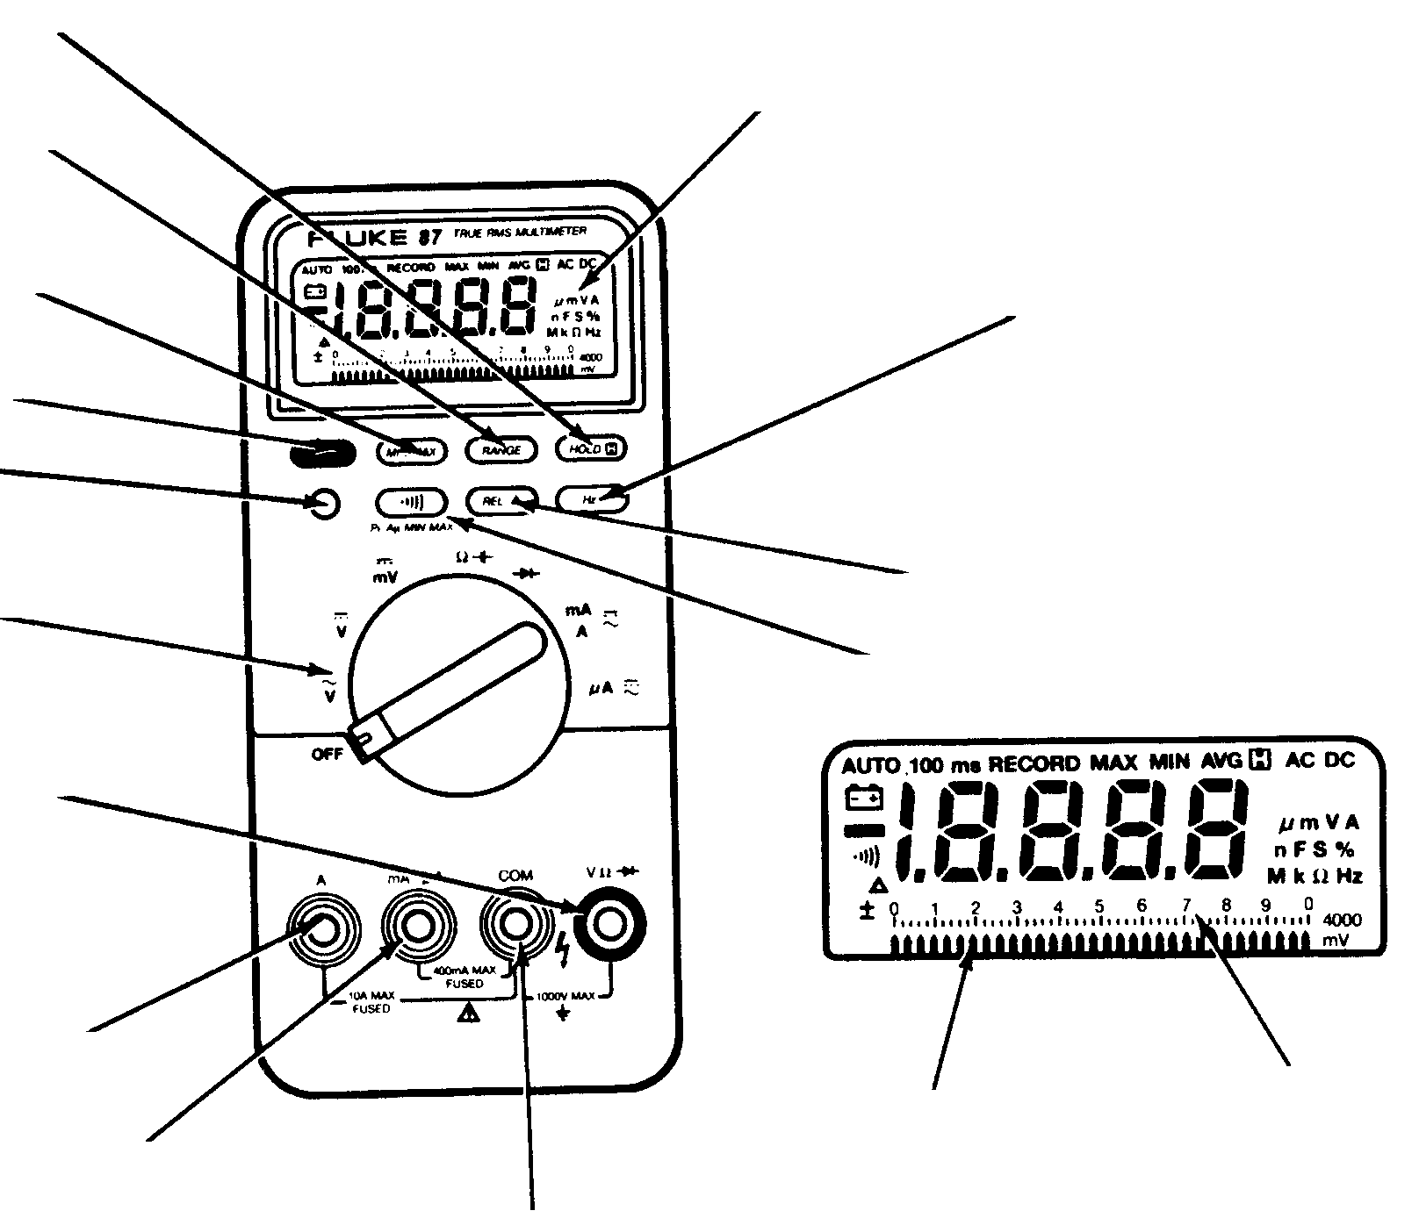
最大/最小记录
功能置换键
显示后灯
(仅87型)
伏特/欧姆二极管输入
安培输入
毫安/微安输入
共同输入
模拟显示
刻度

数字显示(易读)
通路蜂鸣及最大/最小峰值
频率/工作循环
相对零值
模拟显示
(模拟针)
功能选择旋钮
手动量程
功能选择旋钮上的功
能符号

= 交流伏特  = 直流伏特  = 直流毫伏  = 蜂鸣器  = 欧姆(电阻) | = 微法电容  = 直流毫安  = 直流安培  = 微安  = 交流安培

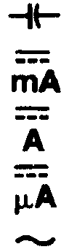
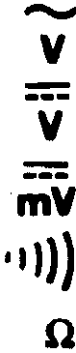

附表，Fluke87数字万用表

笔记：示波器使用

笔记：数字万用表的使用

